**4* 繁星**

**一、课前解析：**

**关注作者：**本文作者巴金。（1904年11月25日—2005年10月17日），本名李尧棠，中国当代作家。1929年，第一次以“巴金”的笔名在《小说月报》发表长篇小说《灭亡》， 1998年3月，当选为第九届全国政协副主席。2003年11月，被国务院授予“人民作家”荣誉称号。2005年10月17日，因病在上海逝世。

**关注文本：**《繁星》一文，以时间为线索，讲述了“从前”“三年前”“如今”三个不同时段在三个不同地方观赏繁星的情景与感受。“从前”我在家乡庭院纳凉时看天上密密麻麻的星星。“三年前”我在南京住所的菜园看繁星，觉得光明无处不在。“如今”我在海上看繁星，觉得自己像小孩睡在母亲的怀里。时间在变，地点在变，我对繁星的喜爱却从不曾改变。

**关注结构：**围绕观看繁星的三个不同的时间段，作者为我们呈现了三幅不同的画面。第一幅图体现“密密麻麻”，第二幅图体现画面寂静，第三幅图体现动感。

**关注插图：**课文插图体现了第三幅画面，为学生想象画面提供了帮助。

**二、教学目标：**

1.认识“昧、坠”等3个生字。

2.有感情地朗读课文，能根据课文的描述想象繁星满天的画面。

3.能说出自己看夜晚繁星的感受。

**三、教学重难点：**

有感情地朗读课文，能根据课文的描述想象繁星满天的画面。

**四、教学准备：**

多媒体课件

**五、教学时间：**

1课时。

**教学过程：**

一、谈话导入，链接经验

1.出示繁星图片(出示课件3)，引导：看到星空，你有什么感受呢？

预设：浩瀚、美丽、奇特……

教师引导：今天这节课，我们要学习一篇著名作家巴金先生的文章《繁星》。（板书课题）

学生齐读课题。

2.作者简介：(出示课件4)巴金（1904—2005），原名李尧棠，四川成都人，现代文学家。2003年被国务院授予“人民作家”荣誉称号，是20世纪中国杰出的文学大师、中国当代文坛的巨匠。主要作品：《家》《春》《秋》《雾》《雨》《电》等。

巴金曾在1981年担任中国作协主席。他的代表作《家》《春》《秋》在文学史上具有很高的地位。年轻的时候他曾去法国留学，在途中写下了《海上杂行》，今天我们要学习的这篇《繁星》就是其中的一篇。在巴金爷爷眼中，星空又是怎样的呢？我们一起走进课文。

二、初读课文，整体感知

1.(出示课件5)教师出示初读要求：认真朗读课文，读准容易读错的字音，注意停顿。

学生自由读文。

2.学习生字“昧、坠、怀”。

(出示课件6)在词语“半明半昧”“摇摇欲坠”中学习生字。

“昧”字读mèi,不要读成wèi。这个字容易与“味”混淆，可以采用字理识字的方法：“未”指树木上部的柔枝嫩叶，“日”与“未”合起来表示“日上树梢”，这时天还没有完全明亮。帮助学生把“昧”的字义和字形联系起来识记。

“坠”字为翘舌音，不要读成平舌音。结合词语理解字义为“落下”。

(出示课件7)出示词语“怀抱”和“杯子”及图片，通过辨析比较识记“怀”字。

3.整体感知课文。

（1）学生自主学习。要求：（出示课件8）

默读课文，思考：课文写了作者在哪些地方看繁星的情景？按照什么顺序来写的？完成表格。

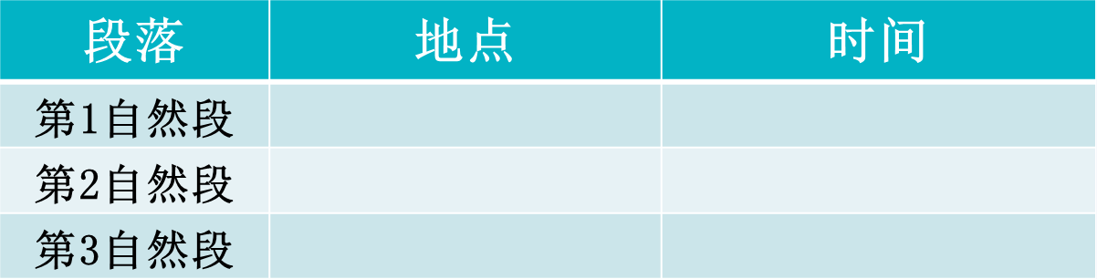（出示课件9）

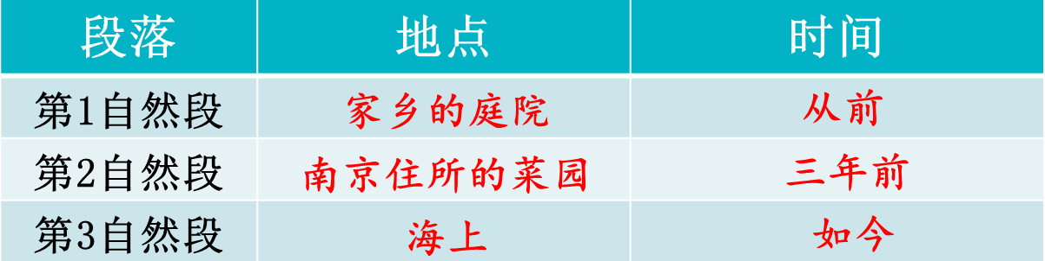（2）全班分享交流：抽3名学生逐行汇报填写的内容，梳理每个自然段内容。

教师板书：地点 家乡庭院 南京菜园 海上 时间 从前 三年前 如今

（3）说一说：借助表格，说说课文的主要内容。

课文以时间为线索，讲述了在三个不同时段、三个不同地方，观赏繁星的情景与感受。

三、想象画面，体会情感

1．引导学生自主学习，读一读印象最深的语段，想象画面。

2．引导学生分享交流，抓住关键词句，交流脑海中浮现的画面，并有感情地朗读。

(1)（出示课件10）引导学生围绕第1自然段交流。

①想象画面：什么时候能看到繁星？（夜晚）你在晴朗的夜晚，看到了怎样的繁星？（观察插图）作者用了一个什么词来描绘看到的繁星？(“密密麻麻”)（板书：繁星的样子 密密麻麻）（出示课件11）“密密麻麻”写出了星星的什么特点？（又多又密）闭上眼，想象作者看到了怎样的画面？（我仿佛看到了晴朗的夜晚，星星闪闪烁烁，像无数颗珍珠撒满了夜空。)

②指导朗读：炎热的夏夜，坐在庭院里，享受着夜风习习，看着一闪一闪的星星，会产生怎样的感受？想象着画面，读出感受。

(2)引导学生围绕第2自然段交流。（出示课件12）

①想象画面：（出示课件13）作者描写了繁星的什么特点？从哪一个词语中体会到的？（星群密布）（板书：星群密布）联系生活想象画面，又发现了什么不同？(“密密麻麻”只能突出星星又多又密；“星群密布”还能体现星星是一群一群分布的。)

第2自然段，除了描写繁星多而密的特点，还写出了什么特点？(“微小”“光明无处不在”)（出示课件14）为什么说星星“微小”，而“光明无处不在”？（虽然星星的光亮很“微小”，但因为星星很多，一群一群的，分布很广，所以“光明无处不在”，柔和清亮的光在夜空中一闪一闪的，宁静又温馨。)

（出示课件15）闭上眼，想象作者看到了怎样的画面？（我仿佛看到了星群密布的星空，星星用它柔和清亮的光照亮了夜空。)

②指导朗读：边读边想象画面，“微小”弱读，“光明无处不在”声音延长。

（3）引导学生围绕第3自然段交流。

（出示课件16）自由朗读最后一个自然段，说说哪些词句引起了你的注意？这些词语使你想到了怎样的画面？

①如今在海上，每晚和繁星相对，我把它们认得很熟了。我躺在舱面上，仰望天空。深蓝色的天空里，悬着无数半明半昧的星。船在动，星也在动，它们是这样低，真是摇摇欲坠呢！（出示课件17）

想象画面：“悬着无数半明半昧的星”“星也在动”，星星是半明半昧的，忽闪忽闪的，让人感觉它在不停地动。“它们是这样低”，因为海面很宽广，水天一色，所以星星显得很低。“摇摇欲坠”，星星那么低，又不停地动，就给人一种摇摇欲坠的感觉。（板书：半明半昧、摇摇欲坠）

（出示课件18）闭上眼，想象作者看到了怎样的画面？（我仿佛看到了半明半昧的星星撒满夜空，好像孩子调皮地眨着眼睛。它们那么低，又在不停地动，摇摇欲坠。)

②渐渐地我的眼睛模糊了，我好像看见无数萤火虫在我的周围飞舞。（出示课件19）

教师：这是一个比喻句。在作者的笔下，这些繁星像什么呢？

预设：像萤火虫。

教师：繁星为什么像萤火虫呢？

预设：像萤火虫的繁星，就不是固定不动的了。它们在天上飞啊飞，忽明忽暗，闪闪烁烁。我想，可能因为作者巴金是在船上的缘故吧。

教师：你说得有道理。繁星不是静止不动了，在这一部分的描写中，繁星具有了动态的美感。由这句话，你想象到怎样的画面？（出示课件20）

预设：我感到星星离我更近了，还调皮地在我身边飞舞嬉戏。

③海上的夜是柔和的，是静寂的，是梦幻的。（出示课件21）

引导：这是一个排比句。“柔和”“静寂”“梦幻”分别从触觉、听觉、视觉来写，说明海上之夜令“我”产生了种种美感。

④在星的怀抱中我微笑着，我沉睡着。我觉得自己是一个小孩子，现在睡在母亲的怀里了。（出示课件22）

从“星的怀抱”到“母亲的怀里”，表达了“我”对星空的依恋和热爱。由这句话，你想象到怎样的画面？（出示课件23）

预设：我看到星空辽阔无垠，星星仿佛在我的身边萦绕，带来光明和温暖，我仿佛睡在妈妈的怀抱中一样，温馨甜美。

（出示课件24）教师总结：作者细致入微地捕捉到繁星的样子，离当下越近，描写就越细致。读这样的文章，我们要充分发挥想象，想象文章描写的画面，去理解文意，去体会感情。

3.分类整理，积累描写繁星的词句。（出示课件25）

四、课堂小结，布置作业。

1.小结：（出示课件26）课文以时间为线索，讲述了“我”在从前、三年前、如今不同时期不同地点观看繁星的情景与感受，抒发了“我”由此产生热爱自然、向往美好生活的感受，给人以丰富的联想和美的享受。

2.课堂演练。（出示课件27、28）

3.布置作业。（出示课件29）

仰望星空时，你有什么感受呢？课下和同学交流。

**板书设计：**

4* 繁星

**时间 地点 繁星的样子**

从前 家乡庭院 密密麻麻

三年前 南京菜园 星群密布

如今 海上 半明半昧、摇摇欲坠

**教学反思：**

《繁星》是现代著名作家巴金的早期作品。文章语言流畅优美，情感洋溢，将叙事、写景和抒情融合在一起，流淌着真挚热烈的情感，向读者传达了强烈的内心感受，是篇文质兼美的散文。教学时比较准确地把握好文章的内容和内涵。

上课一开始，我就充分利用多媒体课件，向学生展示了美丽的星空，把学生带进了一个新奇梦幻的世界。接着，借助媒体展示了作者巴金的简介及作品等，使学生对巴金的生平及其作品留下了较为深刻的印象。在了解了作者的生平及本课的创作背景知识后，要求学生分组朗读，思考：本课围绕繁星描写了几个生活片段，作者几次看繁星？然后精读课文，合作探究。让学生跳读课文，画出文中作者三次看星的不同情景及感受的句子，在语境中结合作者的创作意图去理解，感悟。想想作者在不同时期、不同地点，三次看星的情景和感受有哪些不同。

　 在整个教学过程中，发现学生的理解能力有限，回答问题考虑不全面，不具体，需要在平时教学中多指导学生多读，多看，多思考。多写片段练习，提升学生的感悟能力。留给学生思考的余地，对文本有更好的理解。课前指导学生做好预习，提出预习的要求，提高课堂的听课效率。课堂上多提问，多鼓励，让同学能大胆地说话，表达自己独到的见解。敢于在众人面前表现自我，对自己充满信心。